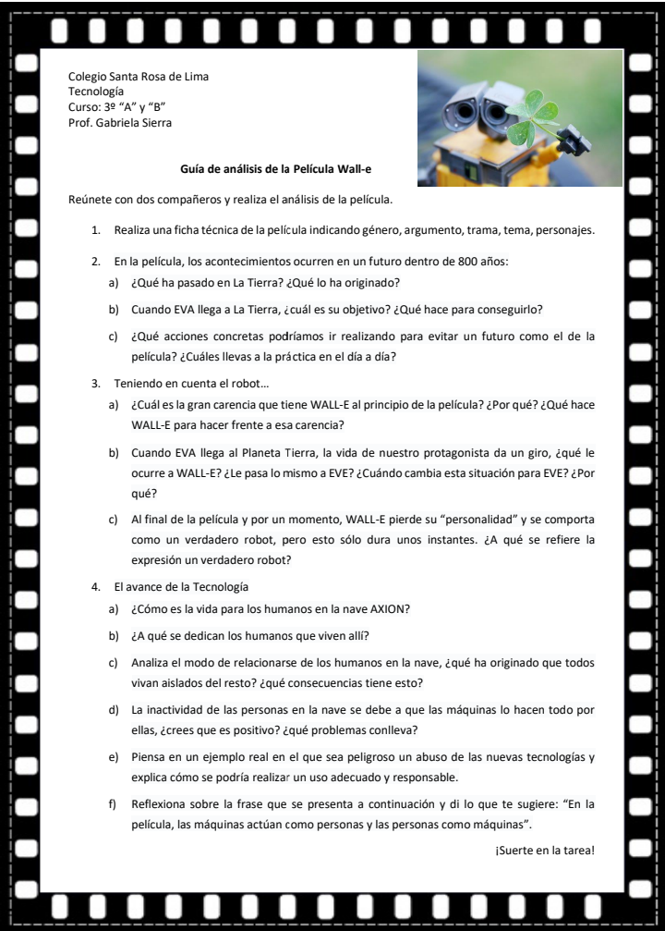
Integrante: Camilo Reino
1-Genero: Infantil, Aventura, fantasia, ciencia ficción, cine romantico, comedia romantica, comedia cinematografica y animación.
Argumento: Aventuras de walle como un robot hecho para limpiar basura estando acompañado por una cucaracha llamada Hal y su amiga Eva
Trama: La trama sigue a un robot de la línea WALL•E, diseñada para limpiar la basura que cubre a la Tierra después de que fuese devastada y abandonada por el ser humano en un futuro lejano.
Tema: Destrucción casi total del planeta debido a la contaminación causada por los humanos.
Personajes: Wall-e Eva Hal Capitán B. McCrea AUTO Burn-E PR-T Shelby Forthright
2- a- El planeta se volvio inhabitable por humanos y lo origina el daño que estos le causan
b- Su objetivo es encontrar vida y para conseguirlo empieza a escanear toda la tierra hasta encontrar una.
c- Podemos poner en práctica el reciclaje, ahorro de energía y evitar acumular mucha basura. Nosotros usamos las 2 ultimas
3- a- Wall-e tiene problemas para socializar porque es la unica "vida" junto a su mascota que quedan en la tierra, hace frente a ella viendo casets de otra gente socializando y al estar con Eva tambien le hace frente
b- Wall-e experimenta un sentimiento hacia Eva, a ella le pasa lo mismo pero se da cuenta más adelante cuando encuentra recuerdos de Wall-e cuidándola o preocupandose por ella
c- A la de hacer solo para lo que lo crearon
4- a- La vida para los humanos es agradable para ellos pero afecta de muy mala manera a su cuerpo al no moverse
b- A nada
c- Se han aislado por empezar a comunicarse y convivir de forma virtual. Las consecuencias se observan en su cuerpo
d- No, lleva problemas fisicos y mentales
e- Uso excesivo de celulares y tablets en niños y bebes. se puede mejorar haciendo que los padres sean responsables con el horario en el que les dan estos aparatos y/o mandandolos a hacer deporte
f- Que los robots expresan sus "sentimientos" de manera más "humana" y que los humanos que hacen todo virtualmente

